Алгоритм действий создания фона и мяча

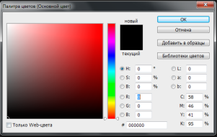
- Выберите цвет для фона, кликнув мышкой на черный квадрат, в сплывающем окне выбирите цвет для фона

- Кликните на инструмент «Градиент»  левой кнопкой мыши кликните в нижний части листа и неопуская кнопку мыши проведите линию вверх.

- Для того чтобы выбрать цвет для мяча повторите шаг 1.

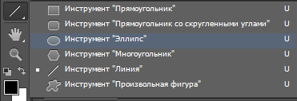

- Кликните на инструмент «Элипс» и нарисуйте мяч

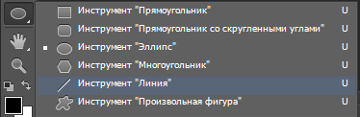
- Кликните на инструмент «Линия» и нарисуйте поверхность для мяча в нижней части листа так что бы мяч находился на лини

- То, что должно получиться у Вас
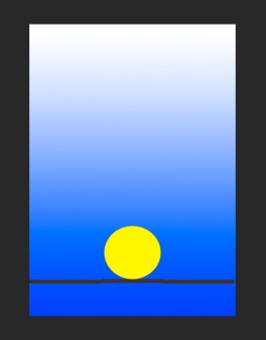

Алгоритм действий создания компьютерной анимации
- Кликните на кнопку «Создания копий выделенных кадров» и создайте 6 кадров.
- 1-й кадр оставьте без изменений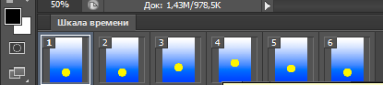

- Кликните на 2-й кадр и передвиньте мяч вверх.

- Кликните на 3-й кадр и передвинте мяч еще выше

- Кликните на 4-й кадр и передвинте мяч выше,
чем в предыдущем кадре

- Кикните на 5-й кадр и расположите мяч так,
что бы он находился между верхней и нижней точками расположения мяча

- 6-й кадр оставьте без изменений

- Установите время, каждого, кадра 0,1 сек.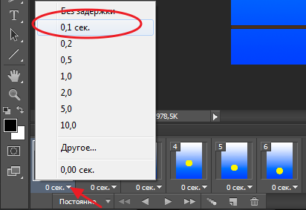

- Нажмите «Запуск воспроизведения анимации» и наблюдайте за движением мяча.

